**基于flask的web计算器**

**详细设计报告**

课程名称： 软件工程课程设计

学院（系）：电子信息与电气工程学部

专 业： 电气信息类创新实验班

班 级： 电创1601

学生姓名： 冯子扬

学 号： 201688035

完成日期： 2018.7.24

2018 年 7 月 24 日

目录

《软件工程》课程设计 1

一、课程设计概述 - 1 -

1.1目的 - 1 -

1.2 任务及分工情况 - 1 -

1.3开发环境 - 1 -

1.4 参考资料 - 2 -

二、项目的需求分析过程及需求模型 - 2 -

2.1系统元素模型 - 2 -

2.2 E-R图 - 3 -

2.3数据流图 - 3 -

2.4数据字典 - 5 -

三、项目设计模型（包括总体设计和详细设计），重点阐述采用的主要方法与技术 - 7 -

3.1总体概要 - 7 -

3.2 架构总业务流程图: - 9 -

3.3 网站根目录层次结构图 - 11 -

3.4 用户请求表单处理流程 - 12 -

3.5 详细设计 - 13 -

3.5.1 calculate模块设计 - 13 -

3.5.2 app.py模块设计 - 14 -

- 16 -

3.5.3 前端模块设计 - 16 -

- 16 -

四、实现项目的过程与步骤 - 17 -

五、遇到的困难与获得的主要成果 - 17 -

5.1遇到的困难 - 17 -

5.1.1文档的编写 - 17 -

5.1.2组员积极性不高 - 17 -

5.2 成果展示 - 18 -

5.2.1默认页面 - 18 -

5.2.2主题切换 - 18 -

5.2.3各种运算 - 19 -

5.2.4查看历史记录 - 19 -

5.2.5查看工程源代码（点击link，进入我的GitHub） - 20 -

六、课程设计完成结果分析 - 20 -

七、附录 - 21 -

附录1环境配置 - 21 -

# 一、课程设计概述

## 1.1目的

开发基于flask作为框架的计算器web应用是为了能够方便快捷的使用计算器，无论用户在何时何地只要有网络都能通过浏览器访问固定的域名，使用开发好的web计算器进行计算。

编写该需求分析的目的是：

* 定义软件总体要s求，作为最后验收的基础
* 提供性能要求、初步设计和对用户影响的信息，作为软件人员进行软件结构设计和编码的基础
* 作为软件总体测试的依据

## 1.2 任务及分工情况

* 任务分工：所有软件设计，代码编写和文档编写工作全部由冯子扬独立完成。
* 人员安排：团队没有分组，只有一个人。因为我是大二学生，和大三学长学姐们不熟，所以全部工作由我一个人完成。

## 1.3开发环境

* Windows10 && Ubuntu编写代码, Ubuntu平台作为flask后台服务器
* 语言：css、html、jQuery、python
* 用到的框架: Bootstrap、flask
* 开发标准:按照最新的语言标准

## 1.4 参考资料

1.《软件工程》 钱秋乐，清华大学出版社,2007

2.《数据库系统开发》 文东，北京科海电子出版社，2009

# 二、项目的需求分析过程及需求模型

## 2.1系统元素模型

数据流图：数据流图描绘系统的逻辑模型，图中没有任何具体的物理元素，只是描绘信息在系统中流动和处理的情况。

系统的流程图：系统流程图是描绘物理系统的传统工具。它的基本思想是用图形符号以黑盒子的形式描绘系统里的每个部件（程序，文件，数据库，表格，人工过程等）。

## 2.2 E-R图

数据对系统分析得到的数据字典中的数据存储进行分析，分析各数据存储之间的关系，可采用E－R图的方法进行数据结构分析。主要实体及其属性如图所示。 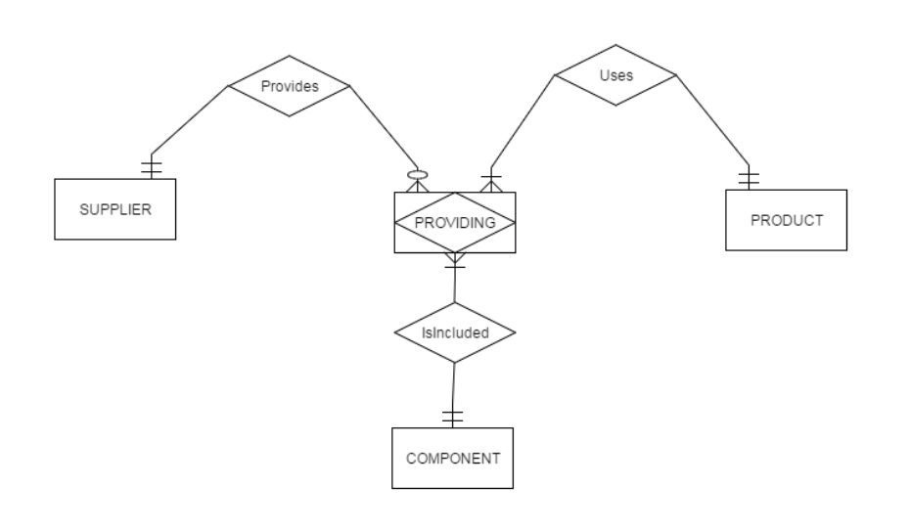

## 2.3数据流图

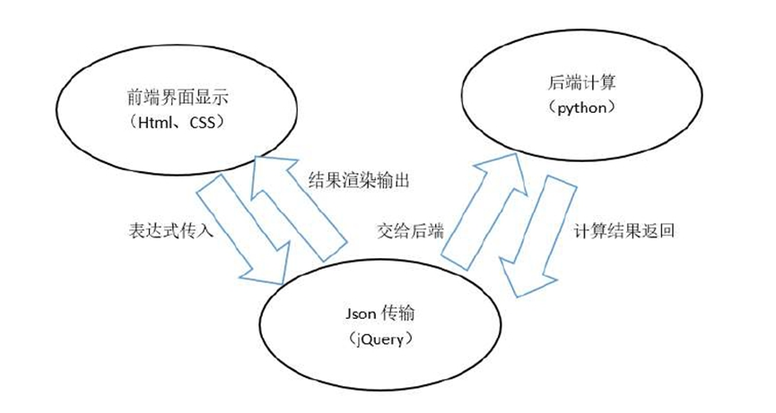

## 2.4数据字典

名称：calculate.py

别名：计算器运算模块

简述：核心运算模块

定义：由加减乘除，对数，指数，绝对值和阶乘模块组成的科学计算器

位置：根目录

名称：app.py

别名：运行模块

简述：程序运行的启动模块

定义：封装好了启动模块，只需要运行该文件，就可以使用计算器

位置：根目录

名称：index.html

别名：计算器的前端显示模块

简述：计算器外观组成部分

定义：不断根据json提供的数据，更新显示

位置：templates文件夹下

名称：style.css

别名：计算器的前端显示模块

描述：前端显示的样式表

定义：固定样式表，渲染计算器颜色和外观

位置：static/css文件夹下

名称：main.js

别名：计算器的前端显示模块

描述：前端显示的动画模块

定义：js渲染计算器操作的动画

位置：static/js文件夹下

# 三、项目设计模型（包括总体设计和详细设计），重点阐述采用的主要方法与技术

## 3.1总体概要

本系统采用两层层架构进行设计，层与层之间采用Json接口进行衔接，降低了模块耦合度，并在每一层功能完成后进行相应层的单元测试，对开发过程中避免了很多不必要的麻烦，节约了开发时间。

本系统在开发过程中使用flask框架，使用jQuery前端框架可以兼容各大主流浏览器，实现多终端的使用。

表示层：该系统使用HTML + css，设计网页版的计算器，实现各大主流浏览器兼容。

处理层：对本系统需要提供的功能进行封装和分类，通过后端Python处理数据后，通过json传输到前端显示。

## 3.2 三层架构总业务流程图:



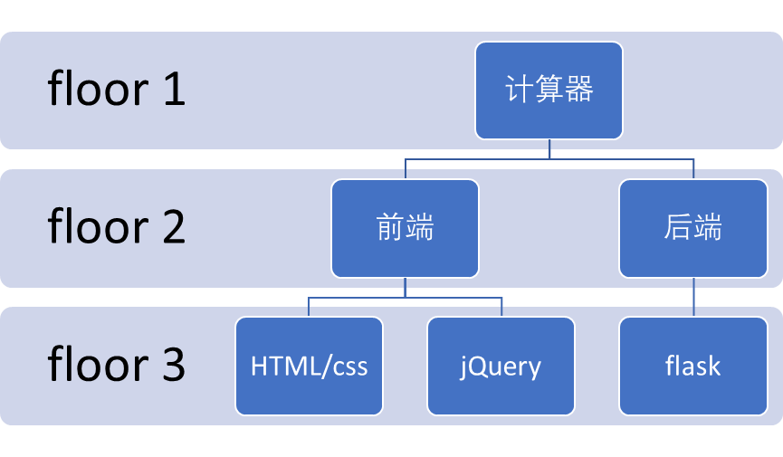

## 3.3 网站根目录层次结构图

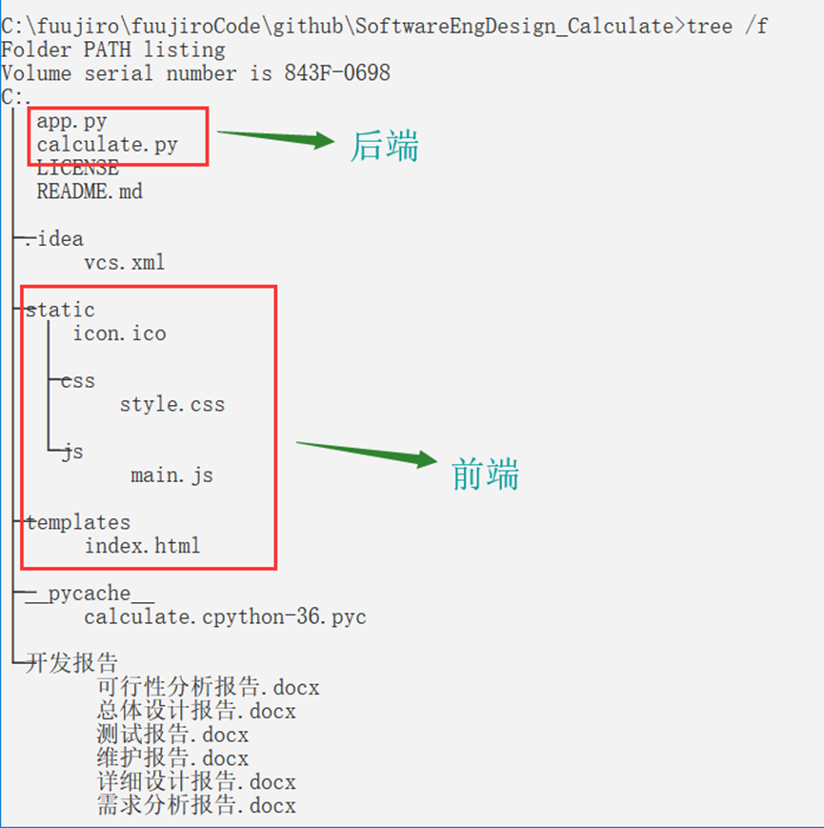

名称：calculate.py

别名：计算器运算模块

简述：核心运算模块

定义：由加减乘除，对数，指数，绝对值和阶乘模块组成的科学计算器

位置：根目录

名称：app.py

别名：运行模块

简述：程序运行的启动模块

定义：封装好了启动模块，只需要运行该文件，就可以使用计算器

位置：根目录

名称：index.html

别名：计算器的前端显示模块

简述：计算器外观组成部分

定义：不断根据json提供的数据，更新显示

位置：templates文件夹下

名称：style.css

别名：计算器的前端显示模块

描述：前端显示的样式表

定义：固定样式表，渲染计算器颜色和外观

位置：static/css文件夹下

名称：main.js

别名：计算器的前端显示模块

描述：前端显示的动画模块

定义：js渲染计算器操作的动画

位置：static/js文件夹下

## 3.4 用户请求表单处理流程



## 3.5 详细设计

### 3.5.1 calculate.py模块设计

1. 按钮模块

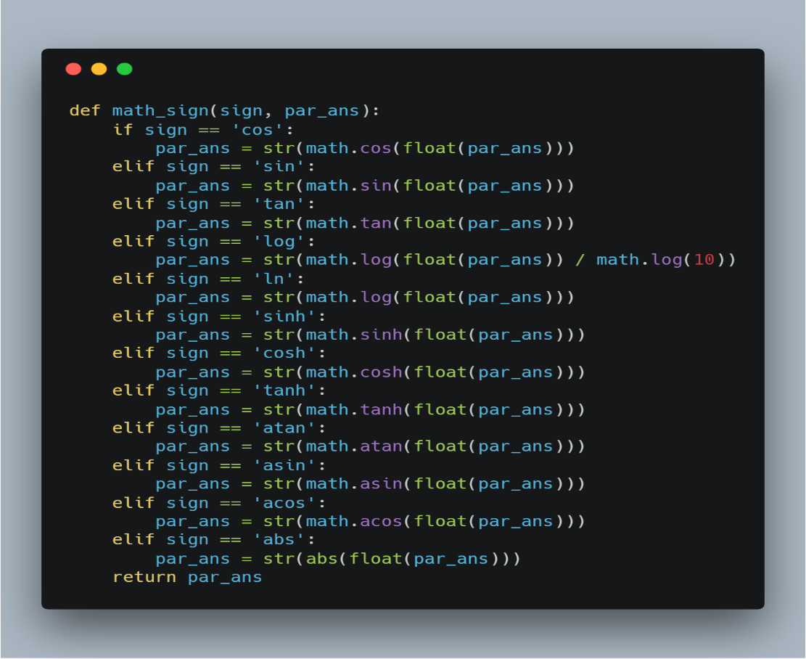

2. 判断数据合法性模块

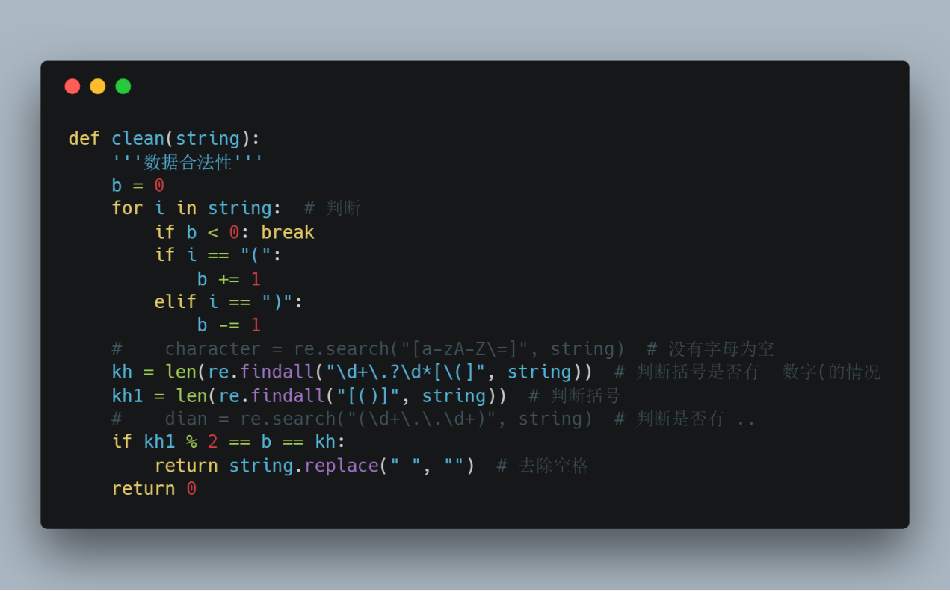

3. 符号替换模块

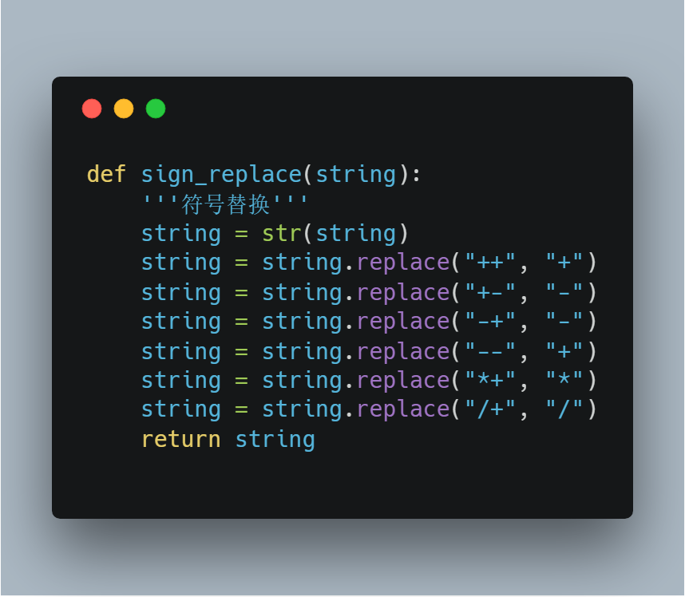

4. 加减模块

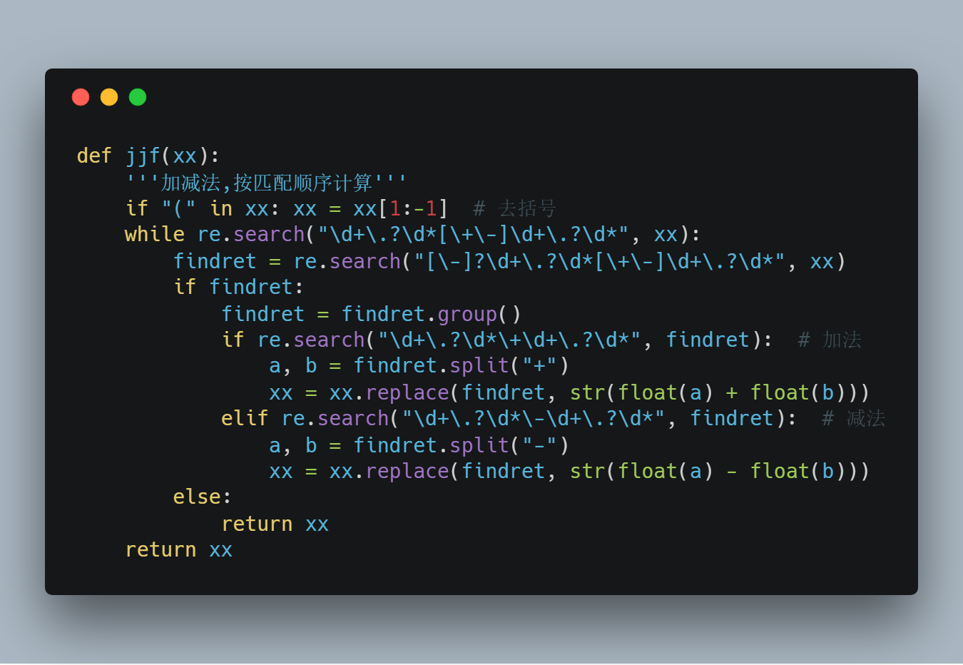

5. 乘除模块

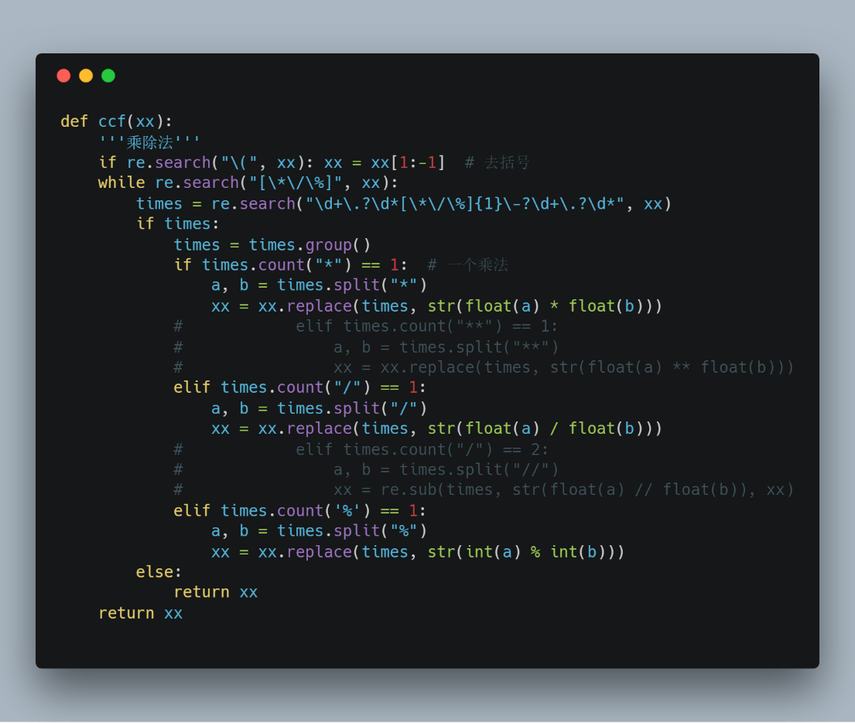

6. 括号匹配模块

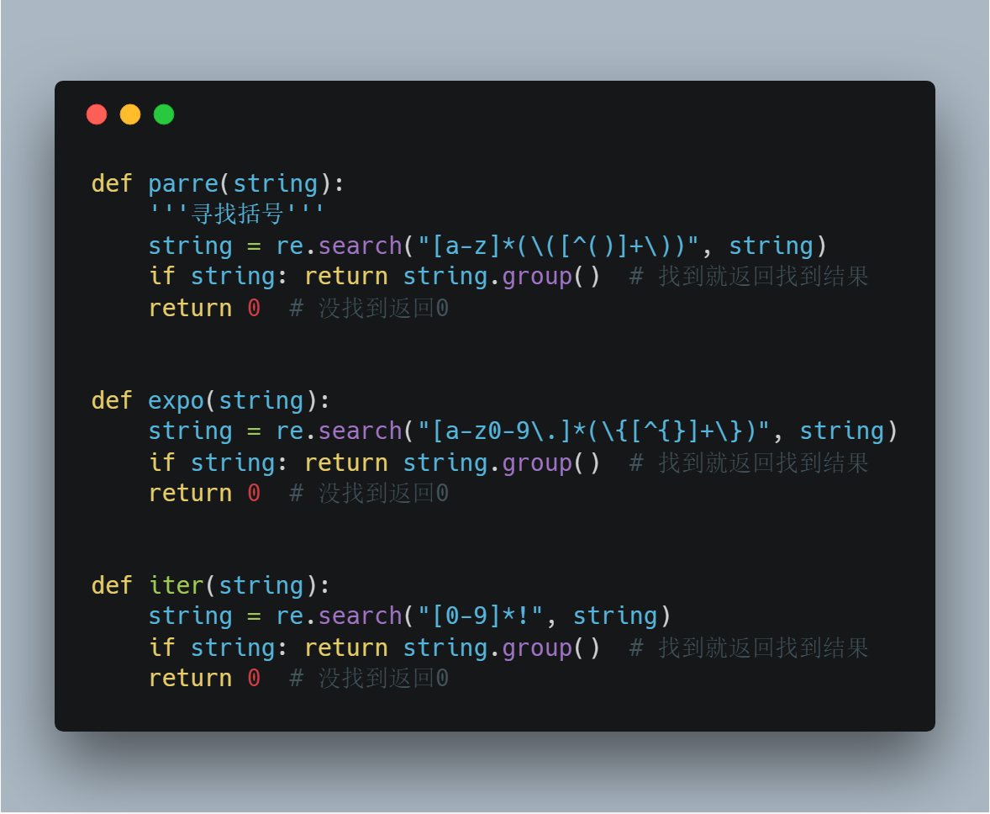

7. 运算模块

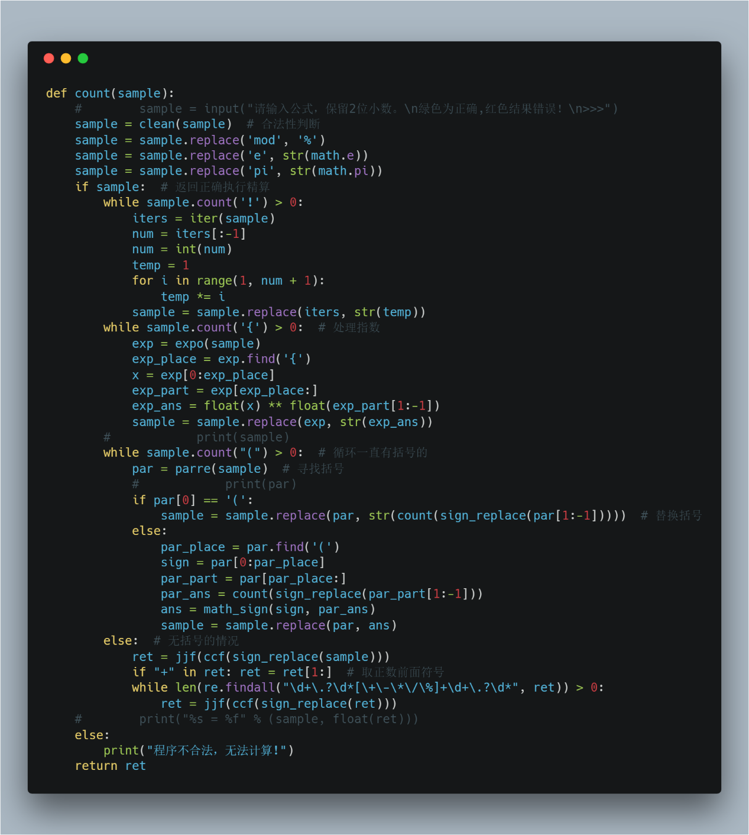

### 3.5.2 app.py模块设计

**程序描述：**

该模块通过flask web框架中的json建立前后端的联系，实时传输数据，实现程序的封装，运行该模块，即可启动整个程序。

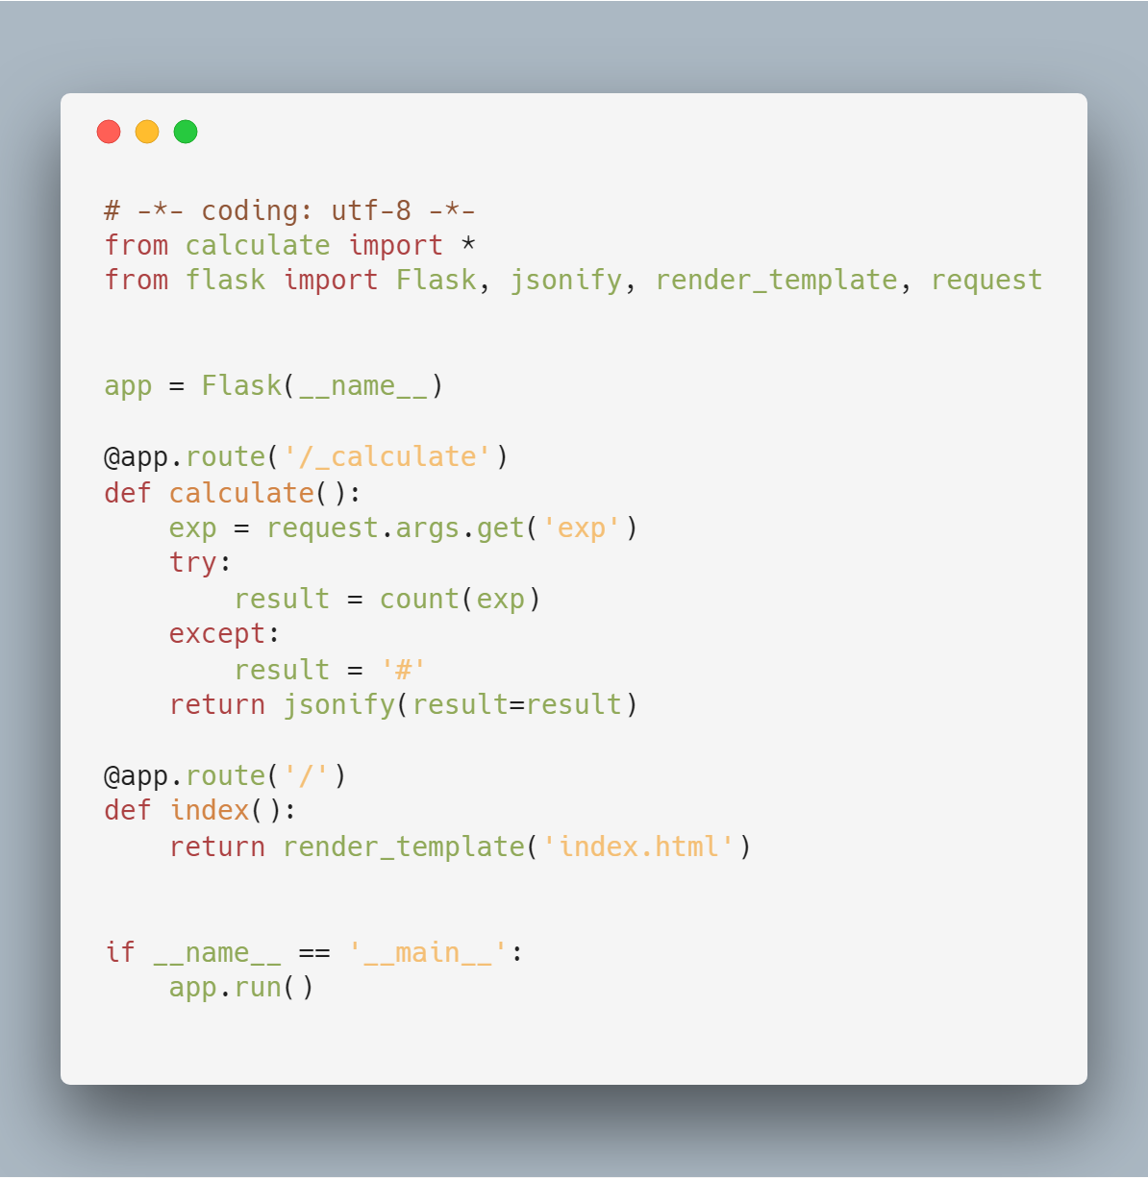

### 3.5.3前端模块设计

**程序描述：**

该模块由三个子模块，HTML，css和js模块组成，html是template文件，实时根据json传输的后端数据变化，css和js是static文件，不需要改变，按照既定的样式渲染前端样式和动画。

1. Html模块

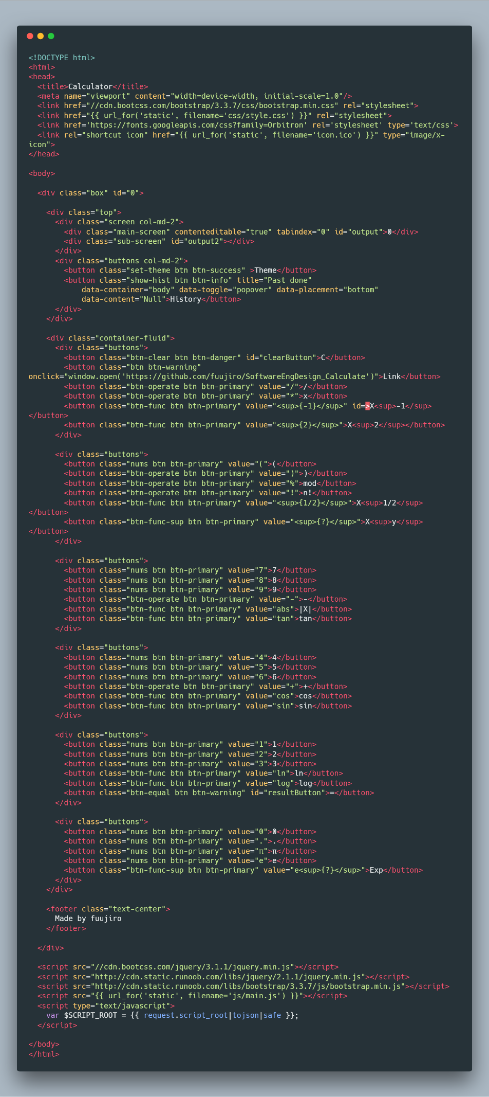

1. Css模块

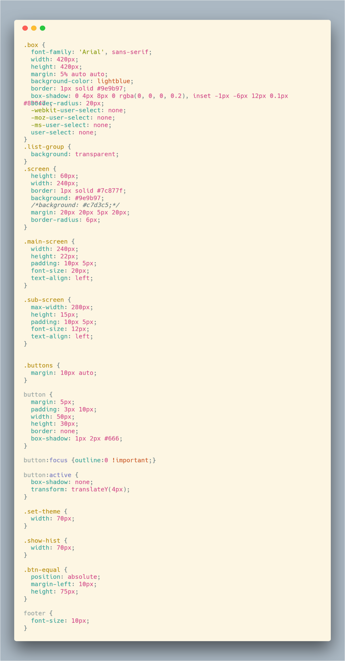

1. Js模块

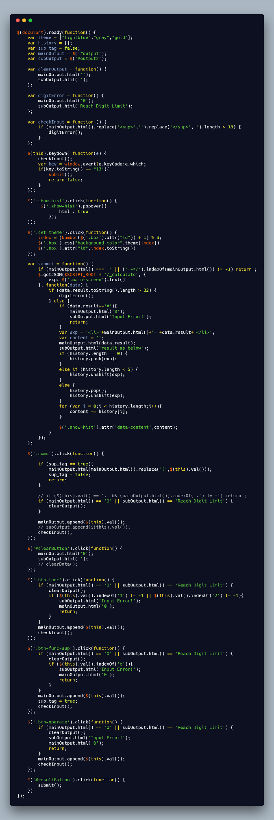

# 四、实现项目的过程与步骤

1.进行问题定义、可行性分析，并拟定项目开发计划；

2.到学校图书馆查找相关书籍，得到一些技术指南；

3.需求分析，确定系统的功能和性能要求，其中包括确定用户类型，画出业务流程图，画出分层数据流图和确定数据字典等。需求分析是一个动态的过程，几乎贯穿整个设计的始终。

4.系统设计阶段，包括概要设计和详细设计；

5.代码编写；

6.代码测试；

7.各种报告等文档的编写。

# 五、遇到的困难与获得的主要成果

## 5.1遇到的困难

### 5.1.1 文档的编写

文档对于一个软件的开发尤为重要。需求分析旨在回答系统做什么的问题，确保将来开发出来的软件产品颠倒符合客户需要。概要设计将软件系统需求转换为未来系统的设计，逐步开发强壮的系统构架，使设计适合于实施环境，为提高性能而进行设计，结构应该被分解为模块和库。详细设计的目的旨在指导编码。小组成员为了进行正确的软件开发，都以严谨认真的态度去编写软件文档。

### 5.1.2 计算器逻辑不缜密

计算器功能刚刚做完时，由许多bug和考虑不周的情况，经过不断测试和维护，功能逐渐趋于完备，逻辑逐渐完善，整个计算器也变得越来越模块化，科学化。

## 5.2 成果展示

### 5.2.1默认页面

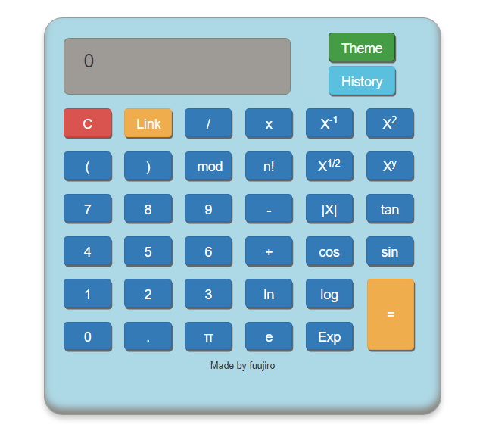

### 5.2.2主题切换

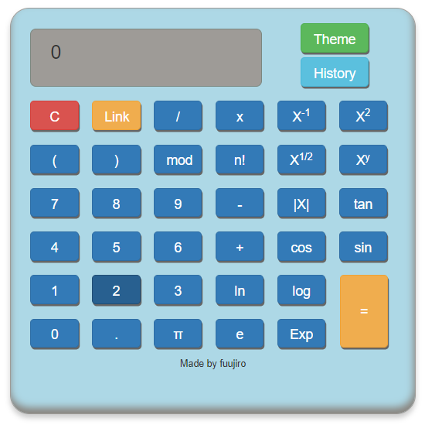 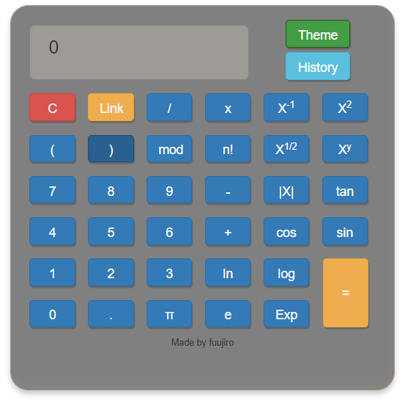 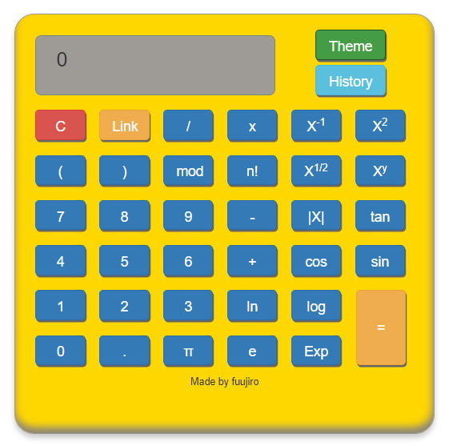

### 5.2.3 各种运算

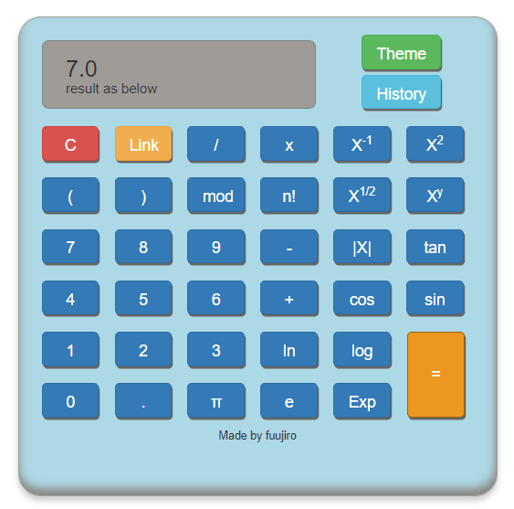

### 5.2.4查看历史纪录

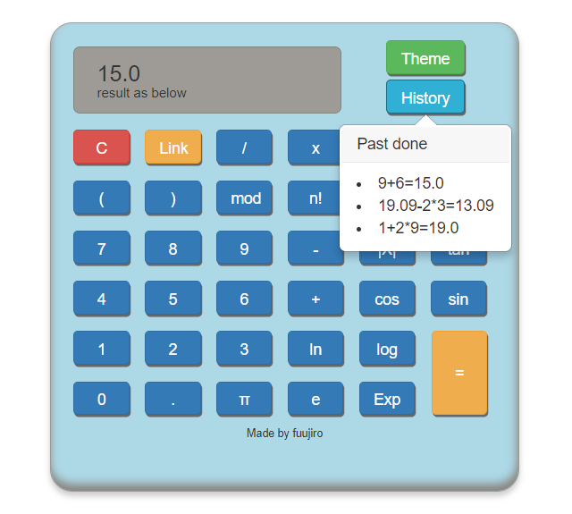

### 5.2.5查看工程源代码（点击link，进入我的GitHub）

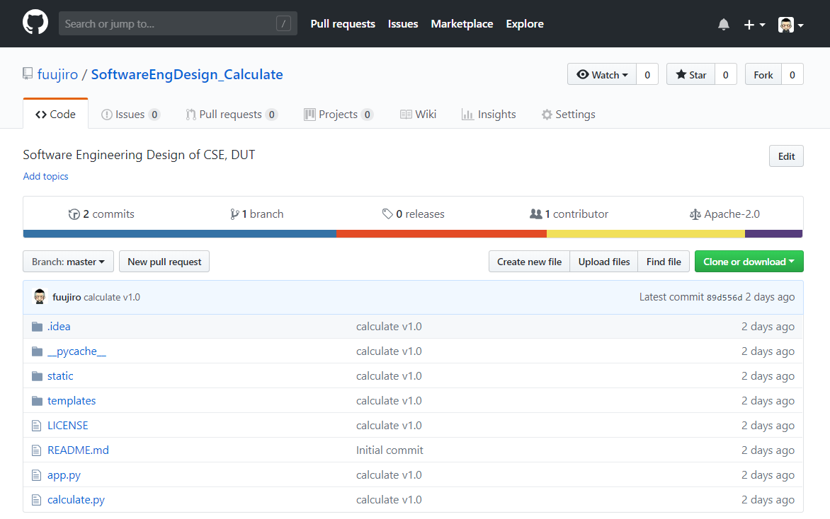

# 六、课程设计完成结果分析

该项目经过严格的测试，还需要在以下几个方面进一步完善。

（1）  由于开发时间的限制，对于进制运算的模块未做实现，在接下来的工作中可以把进制运算的模块加入，进一步完善功能。

（2）  项目还存在部分异常不能捕获的问题，可以对用户的输入做进一步的检测，做到完整的检测异常输入。

（3）  目前服务器端采用的是四线程并发，可以支持四个用户同时计算，可以考虑进一步增加并行线程数。

由于技术上的有限性，在网站前端设计和计算器功能方面还有所欠缺，这方面的内容应该在以后的学习中提高自身能力。

# 七、附录

## 附录1环境配置

|  |  |  |
| --- | --- | --- |
| 开发环境 | 测试环境 | 开发软件 |
| Python 3.6.5  Anaconda 5.2.0 | Win 10  Ubuntu 18.04  MacOS  Android  iOS 12 beta  iOS 11 | Visual Studio Code 1.25.1 |